Js 前端学习：

异常处理：

事件处理：

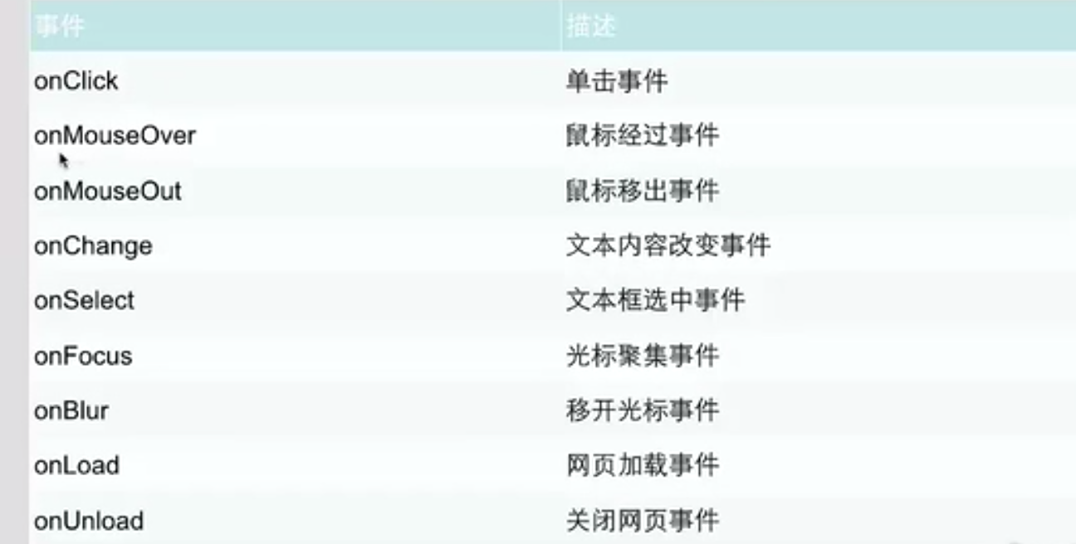

Js 的DOM对象：

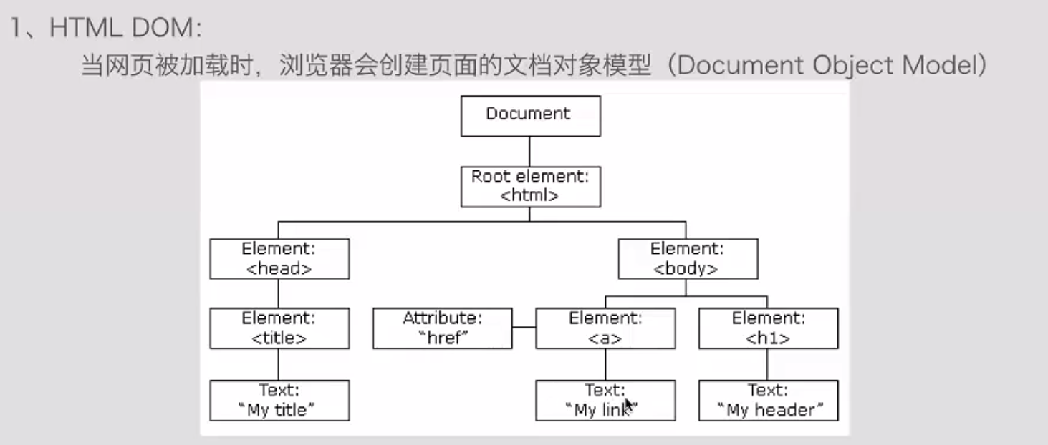

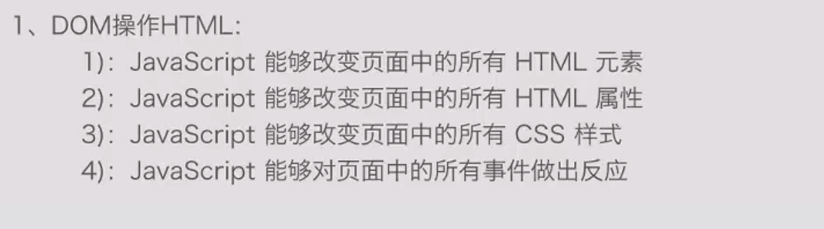

Dom 操作html 对象